Aktualizēts 2024. gada 12. jūlijā

**TEHNISKĀ SPECIFIKĀCIJA**

**“Biļešu tirdzniecības un autostāvvietu maksas automātu tīrīšanas pakalpojums”**

1. **Iepirkuma priekšmets:** Izpildītājs ar saviem spēkiem un līdzekļiem veic Pasūtītāja biļešu tirdzniecības automātu un autostāvvietu maksas automātu (turpmāk tekstā – Objekti) tīrīšanu[1], noņemot jebkādus netīrumus (t.sk. uzlīmes un grafiti).
2. **Uzkopšanas pakalpojumu vietas:** Rīgas pilsētas administratīvā teritorija. Objektu adreses, skaits noteikts šīs tehniskās specifikācijas 1. pielikumā.
3. **Objektu vietas tiešsaistes vietnē:**
   1. Biļešu tirdzniecības automātu atrašanās vietas tiešsaistes vietnē var aplūkot [šeit](https://www.rigassatiksme.lv/lv/biletes/bilesu-tirdzniecibas-vietas/) .
   2. Autostāvvietu maksas automātu atrašanās vietas tiešsaistes vietnē var aplūkot [šeit](https://www.rigassatiksme.lv/lv/pakalpojumi/autostavvietu-pakalpojumi/autostavvietu-pakalpojumi/).
4. **Pakalpojuma daudzums:** 
   1. Autostāvvietu maksas automāti – 150 gab.:
   2. Tīrīšanas saskaņā ar Pasūtītāja pieprasījumu (tehniskās specifikācijas 3. pielikums);
   3. Biļešu tirdzniecības automāti – 37 gab.:
   4. Saskaņā ar grafiku, kas ir pieejams šīs tehniskās specifikācijas 1. pielikumā.
   5. Objektu skaits līguma darbības termiņa laikā var tikt mainīts.
5. **Prasības Pakalpojuma sniegšanā:**
   1. Izpildītājs nedrīkst bojāt Objektu korpusa krāsojumu (pieļaujams dabiskais nolietojums);
   2. Izpildītājs nedrīkst bojāt Objektu aplīmējumu ar informatīvajiem materiāliem (zona, cena utt.);

5.2.1. ja Izpildītājs konstatē, ka Objektu aplīmējums ir bojāts, Izpildītājs veic fotofiksāciju un ziņo par to Pasūtītājam pirms kārtējā vai saskaņotā Pakalpojuma sniegšanas;

5.2.2. ja Izpildītājs nav veicis fotofiksāciju pirms kārtējā vai saskaņotā Pakalpojuma veikšanas un konstatē, ka ir bojāts Objektu aplīmējums, prezumējams, ka aplīmējuma bojājumu ir veicis Izpildītājs.

5.3. Pirms kārtējas vai saskaņotas Pakalpojuma sniegšanas ir nepieciešams veikt Objektu fotofiksāciju, kuru iesniedz Pasūtītājam.

5.4. Ja Izpildītājs ir konstatējis neatbilstību pēc tehniskās specifikācijas 5.2. punkta, Izpildītājam ir pienākums par to ziņot Pasūtītājam, kurš izgatavo un izsniedz Objektu aplīmējumu, lai Izpildītājs varētu atjaunot bojāto aplīmējumu.

5.5. Izpildītāja pienākums ir piemeklēt atbilstošus tehniskos līdzekļus, kuri nebojās Objektu sākotnējo vizuālo stāvokli (korpusa krāsojumu, uzlīmes, pogas un citas Objekta detaļas) (2. pielikums) un informēt par to Pasūtītāju. Tehniskiem līdzekļiem jāspēj jebkuros laika apstākļos (virs 0 °C un/vai zem 0°C) notīrīt jebkādus netīrumus.

5.6.  Katra pasūtījuma apjomu Pasūtītājs saskaņo ar Izpildītāju.

1. **Izpildītāja apliecinājumi vai apņemšanās un atbildība:**
   1. Uzsākot līguma ietvaros paredzēto pakalpojumu sniegšanu, Izpildītājam jāiesniedz informāciju par izmantojamiem tīrīšanas līdzekļiem Pasūtītājam;
   2. Izpildītājs pakalpojuma sniegšanā nodarbina personas, kas apmācītas par tīrīšanas līdzekļiem, to izmantošanas metodēm, aprīkojumu un izmantojamām ierīcēm, kā arī par veselības, darba drošības un vides aizsardzības aspektiem.
   3. Izpildītāja darbinieku tiešos darbus vada Izpildītāja norīkoti pārstāvji (turpmāk – Darbu vadītāji), kuri vienlaicīgi ir Izpildītāja kontaktpersonas Līguma darbības termiņa laikā. Izpildītājs informē Pasūtītāja pilnvaroto personu par Darbu vadītāju kompetences sadalījumu;

6.4. Tīrīšanas pakalpojumi tiks veikti rūpīgi un kvalitatīvi;

6.5. Tīrīšanas pakalpojumu sniegšanas laikā Izpildītājs izmantos savus uzkopšanas pakalpojumam nepieciešamos tehniskos resursus (inventāru, mazgāšanas un attīrīšanas materiālus utt.), kas atbilst Latvijas Republikas un Eiropas Savienības normatīvajos aktos noteiktajām prasībām un kas paredzēti konkrēto Objektu attīrīšanai, nenodarot Objektiem fiziskus bojājumus un nepasliktinot Objektu tehnisko un vizuālo stāvokli.

6.6. Izpildītājs ievēros Latvijas Republikā spēkā esošās darba drošības, ugunsdrošības, sanitāri tehniskās, vides aizsardzības u.c. prasības, uzņemoties atbildību par zaudējumiem, kas Pasūtītājam un/vai trešajām personām nodarīti iepriekš minēto prasību neievērošanas rezultātā.

6.7. Nekavējoties informēs Pasūtītāju par bojājumiem, defektiem un trūkumiem, kas tiek konstatēti Objektiem, kā arī informēs Pasūtītāju par visiem Izpildītājam zināmajiem apstākļiem, kas var kavēt Izpildītāja saistību pienācīgu izpildi.

6.8. Pēc uzkopšanas pakalpojumu pabeigšanas parakstīs pieņemšanas – nodošanas aktu un nodrošinās veikto darbu fotofiksāciju.

6.9. Izpildītājs ir atbildīgs par piegādāto un pielietoto materiālu, līdzekļu un izstrādājumu kvalitāti;

6.10.Izpildītājs ir atbildīgs par viņa pieaicināto trešo personu darbību, bezdarbību un visām to darbības/bezdarbības sekām;

6.11. Izpildītājs ir atbildīgs par sniegto Pakalpojuma trūkumiem un nodarītajiem bojājumiem (uzlīmes un/vai korpusa krāsojums). Automātu korpusu bojājumu gadījumā, atjaunojot automātu krāsu, ievērot krāsu toni:

6.11.1. Biļešu pārdošanas automātiem korpusa krāsas RAL Nr. 7001 (korpuss, durvis) un RAL Nr. 9010 (vadības panelis);

6.11.2. Autostāvvietu automātiem RAL Nr. 7012.

1. **Pielikumi:**
   1. 1. pielikums - Biļešu tirdzniecības automātu atrašanās vietas un tīrīšanas pakalpojuma grafiks – uz 3 (trīs) lapām;
   2. 2. pielikums – Tīra biļešu tirdzniecības un Autostāvvietu maksas automātu vizualizācija – uz 2 (divām) lapām;
   3. 3. pielikums – Pieteikuma formas paraugs “Pasūtījums biļešu tirdzniecības automātu un/vai autostāvvietu maksas automātu tīrīšanai” – uz 1 (vienas) lapas.

**Tehniskās specifikācijas 1. pielikums**

„Biļešu pārdošanas un autostāvvietu  
automātu tīrīšanas pakalpojums”

**Biļešu tirdzniecības automātu atrašanās vietas  
un TĪRĪŠANAS pakalpojuma grafiks**

|  |  |  |  |  |
| --- | --- | --- | --- | --- |
| **Nr.** | **Biļešu pārdošanas automāta atrašanās vieta** | **Rajons** | **Adrese** | **Uzkopšanas pakalpojuma biežums** |
| 1 | Autoosta, tunelī un iekāpšanas/izkāpšanas platformām | Centrs | Prāgas iela 1 | 1 x mēnesī |
| 2 | Starptautiskā lidosta „Rīga" (E izeja) | Mārupe | Lidosta "Rīga" | 1 x nedēļā |
| 3 | Prāgas ielas/ Vaļņu ielas tunelis Vaļņu ielas puse | Centrs | Vaļņu iela | 1 x mēnesī |
| 4 | Prāgas ielas/ Vaļņu ielas tunelis TC „Stockmann" pusē | Centrs | Vaļņu iela | 1 x mēnesī |
| 5 | Krišjāņa Valdemāra iela 112, pie Ierēdņu ielas, veikals Rimi | Centrs | Krišjāņa Valdemāra iela 112 | 1 x mēnesī |
| 6 | Krišjāņa Barona iela/ Ģertrūdes iela, TC „Barons" | Centrs | Krišjāņa Barona iela 46 | 1 x mēnesī |
| 7 | Pietura uz Merķeļa ielas pie Cirka | Centrs | Merķeļa iela 6 | 1 x nedēļā |
| 8 | Krišjāņa Valdemāra iela 1 pie Nacionālā teātra (pieturvieta „Nacionālais teātris") | Centrs | Krišjāņa Valdemāra iela 1 | 1 x nedēļā |
| 9 | Raiņa bulvāris/ Inženieru iela (pieturvieta „Inženieru iela") | Centrs | Raiņa bulvāris 17 | 1 x nedēļā |
| 10 | Radio iela 4, sabiedriskā transporta pieturvieta | Centrs | Radio iela 4 | 1 x nedēļā |
| 11 | Brīvības bulvāris, pie Pareizticīgo katedrāles | Centrs | Brīvības bulvāris 23 | 1 x nedēļā |
| 12 | Abrenes iela, autobusus galapunkts (nojume pie Rūsiņa ielas 1a) | Centrs | Abrenes iela | 1 x mēnesī |
| 13 | 11. novembra krastmala (nojume pretī Grēcinieku ielai) | Centrs | 11. novembra krastmala | 1 x nedēļā |
| 14 | Brīvības iela 83 (pretim Vidzemes tirgum) | Centrs | Brīvības iela 83 | 1 x nedēļā |
| 15 | Saharova iela, sabiedriskā transporta nojume | Pļavnieki | Saharova iela 6 | 1 x nedēļā |
| 16 | Augusta Deglava 67/ Dārzciema iela pie veikala „Maxima XXX" | Purvciems | Augusta Deglava iela 67 | 1 x mēnesī |
| 17 | Dzelzavas/Nīcgales iela pie Tirdzniecības centra | Purvciems | Nīcgales iela 2b | 1 x mēnesī |
| 18 | Ieriķu iela 3, TC „Domina" | Purvciems | Ieriķu iela 3 | 1 x mēnesī |
| 19 | Brīvības iela 203 (pieturvieta „Gustava Zemgala gatve") | Teika | Brīvības iela 203 | 1 x nedēļā |
| 20 | Brīvības gatve, pretī TC „Alfa" (sabiedriskā transporta nojume) | Teika | Brīvības gatve | 1 x nedēļā |
| 21 | Brīvības gatve 409a (pieturvieta virzienā uz centru, tramvaja galapunkts „Jugla") | Jugla | Brīvības 409a | 1 x nedēļā |
| 22 | Hipokrāta iela 28, pie TC „SKY" | Mežciems | Biķernieku iela 120b | 1 x mēnesī |
| 23 | Ēvalda Valtera iela 3 (6.autobusa galapunkts) | Dreiliņi | Ēvalda Valtera iela 3 | 1 x mēnesī |
| 24 | Sarkandaugavas iela 6a, pie Ceļinieku ielas, pie veikala „Fix Price" | Sarkandaugava | Sarkandaugavas iela 6a | 1 x mēnesī |
| 25 | Dombrovska iela 23, veikalā „Rimi" | Vecmīlgrāvis | Dombrovska iela 23 | 1 x mēnesī |
| 26 | Lidoņu iela 27, veikalā „Mego" | Iļģuciems | Lidoņu iela 27 | 1 x mēnesī |
| 27 | Valērijas Seiles iela 1 (pieturvieta „Lauvas iela") | Ķengarags | Lomonosova iela 1 | 1 x nedēļā |
| 28 | Meža prospekts 24 (pieturvieta „Mežaparks") | Mežaparks | Meža prospekts 24 | 1 x nedēļā |
| 29 | Gobas iela 13 pie Bolderājas tirgus, veikalā „Mego" | Bolderāja | Gobas iela 13 | 1 x mēnesī |
| 30 | Pie Slimnīcas “Gaiļezers”, pie pārejas | Mežciems | Hipokrāta un Gaiļezera ielas krustojums | 1 x nedēļā |
| 31 | Valdeķu iela 56, veikals „Mego" | Ziepniekkalns | Valdeķu iela 56 | 1 x mēnesī |
| 32 | Nometņu iela (pieturvieta „Āgenskalna tirgus") | Āgenskalns | Nometņu iela | 1 x nedēļā |
| 33 | Slokas iela 15, sabiedriskā transporta pieturvieta | Āgenskalns | Slokas iela 15 | 1 x nedēļā |
| 34 | Kurzemes prospekts 141, autobusu galapunkts “Imanta”, sabiedriskā transporta pieturā (blakus veikalam „Maxima X") | Imanta | Kurzemes prospekts 141 | 1 x mēnesī |
| 35 | Anniņmuižas bulvāris 40a, veikals „Rimi" | Imanta | Anniņmuižas bulvāris 40a | 1 x mēnesī |
| 36 | Rostokas iela 7, stacija “Imanta” | Zolitūde | Rostokas iela 7 | 1 x mēnesī |
| 37 | Starptautiskā lidosta „Rīga" (C izeja) | Mārupe | Lidosta "Rīga" | 1 x nedēļā |

**Tehniskās specifikācijas 2. pielikums**

„Biļešu tirdzniecības un autostāvvietu  
automātu tīrīšanas pakalpojums”

**TĪRA Biļešu tirdzniecības automāta vizualizācija**

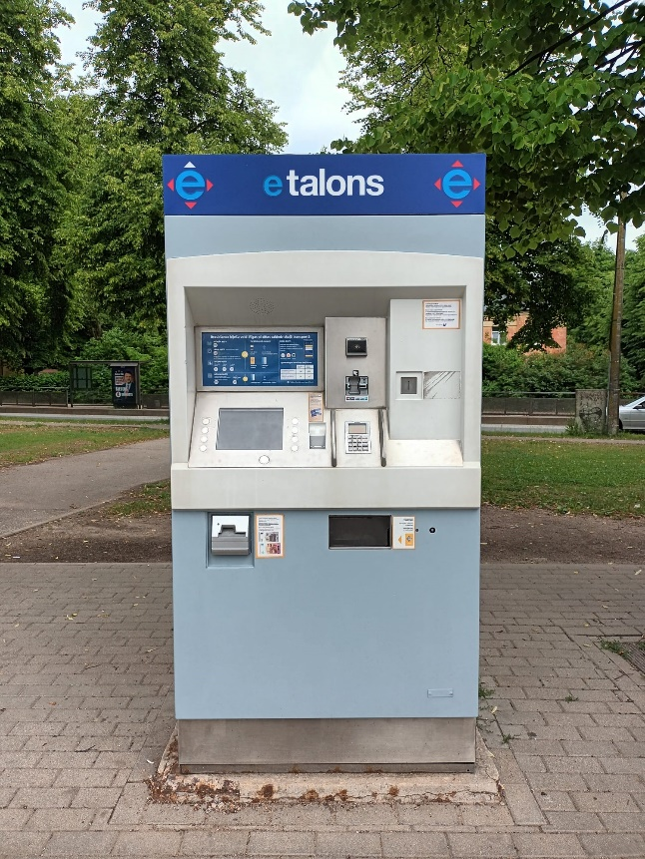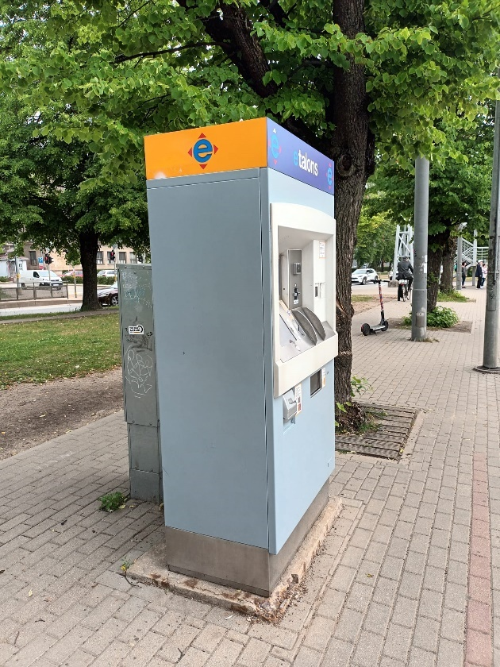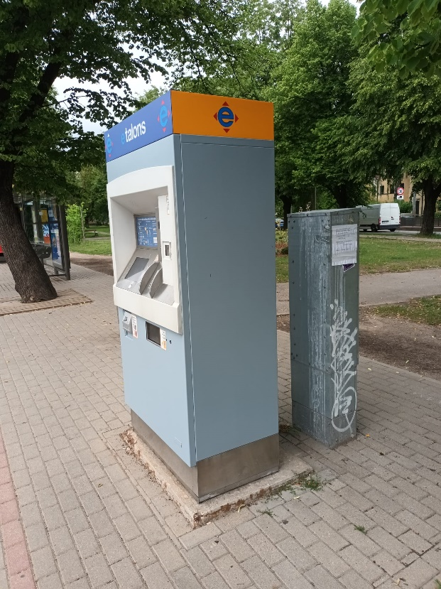

***Displejs***

***Automāta korpuss (tīrs)***

***Pasūtītāja apstiprinātās uzlīmes***

***Braukšanas biļešu cenrādis***

***Pamatne***

**TĪRA Autostāvvietu maksas automāta vizualizācija**

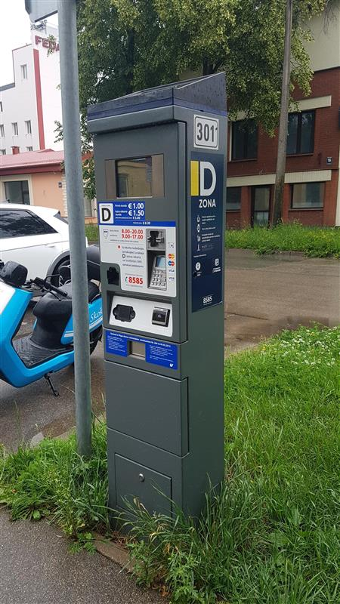

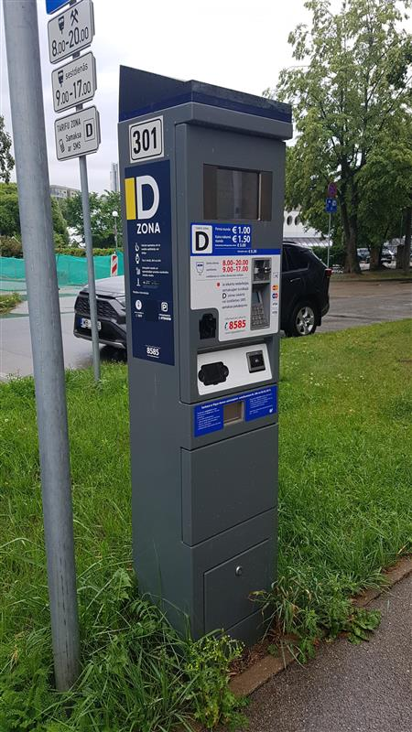

***Displejs***

***Pamatne***

***Automāta korpuss (tīrs)***

***Pasūtītāja apstiprinātās uzlīmes***

**Tehniskās specifikācijas 3. pielikums**

„Biļešu tirdzniecības un autostāvvietu  
automātu tīrīšanas pakalpojums”

**PIETEIKUMA PARAUGS**

*(uz veidlapas)*

Rīgā

Nr.

**SIA „_________________”**

Reģ. Nr. ________________

__________ iela ___, Rīga, LV-________

Valdes loceklim ____________________

Tālrunis:__________ / E-pasts: ________

**Pasūtījums biļešu tirdzniecības automātu un/vai**

**autostāvvietu maksas automātu tīrīšanai**

*(izvēlēties attiecīgo)*

|  |  |  |  |  |
| --- | --- | --- | --- | --- |
| **Nr.**  **p.k.** | **Pakalpojuma nosaukums** | | **Skaits, gab.** | **Izpildes termiņš** |
| 1. | Biļešu tirdzniecības automātu un/vai  autostāvvietu maksas automātu *(izvēlēties attiecīgo)* tīrīšana | | *13* | *datums (1 mēnesis)* |
| Pamatojums: | | LĪGUMS Nr. LIG/2024/______ no ___________ | | |
| Cena EUR (bez PVN) par pakalpojumu | | 10 (desmit) un vairāk vienību tīrīšanas maksa saskaņā ar Līguma  __. pielikumu vienāda ar *00.00* EUR/gab. (bez PVN) | | |

Pielikums: Biļešu tirdzniecības automātu saraksts tīrīšanai uz 1 lpp.

Valdes priekšsēdētāja Dž. Innusa

*DOKUMENTS IR PARAKSTĪTS AR DROŠU ELEKTRONISKO PARAKSTU

UN SATUR LAIKA ZĪMOGU

*Pieteikuma 1. pielikums*

**Biļešu tirdzniecības automātu saraksts**

**tīrīšanai**

|  |  |  |
| --- | --- | --- |
| **Nr.** | **Biļešu tirdzniecības automāta adrese vai atrašanās vieta** | **Netīrumu apraksts** |
| 1. | *Slokas 15, blakus kafejnīcai “Ezītis Miglā”* | *Grafiti uzraksts un/vai neatbilstošas uzlīmes uz automāta* |
| 2. |  |  |
| … |  |  |

1. *Tīrīšana - panākšana, ka kaut kas kļūst tīrs – uzkopjot, beržot, slaukot, mazgājot.*